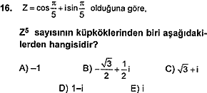

ÇÖZÜM

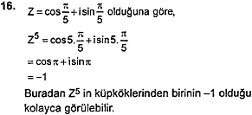

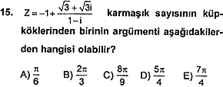

ÇÖZÜM

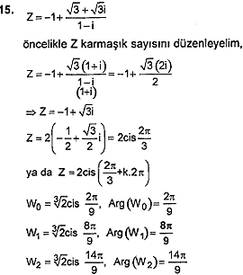

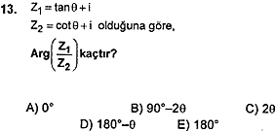

ÇÖZÜM

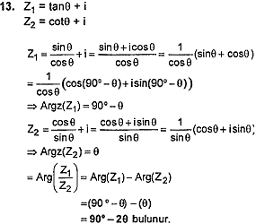

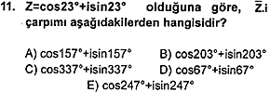

ÇÖZÜM

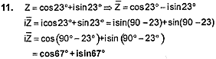

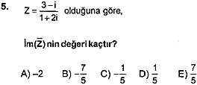

ÇÖZÜM

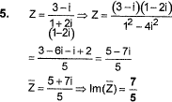

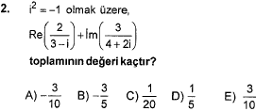

ÇÖZÜM

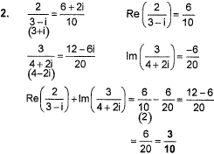

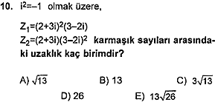

ÇÖZÜM

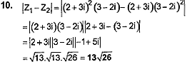

**2.  
http://www.lysmat.com/ossmat/mt_/l3/krmsk/coztest6/2.gif?psid=1**

**ÇÖZÜM**

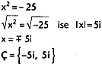

**5.  
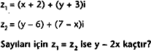**

**ÇÖZÜM**

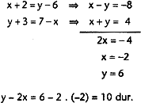

**6.  
http://www.lysmat.com/ossmat/mt_/l3/krmsk/coztest6/6.gif?psid=1**

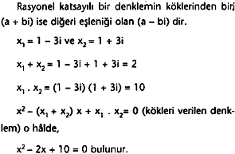

**10.  
http://www.lysmat.com/ossmat/mt_/l3/krmsk/coztest6/10.gif?psid=1**

**ÇÖZÜM**

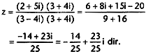

**11.  
http://www.lysmat.com/ossmat/mt_/l3/krmsk/coztest6/11.gif?psid=1  
ÇÖZÜM**

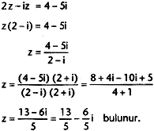

**12.  
http://www.lysmat.com/ossmat/mt_/l3/krmsk/coztest6/12.gif?psid=1  
ÇÖZÜM**

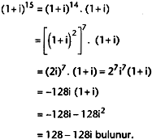

**13.  
http://www.lysmat.com/ossmat/mt_/l3/krmsk/coztest6/13.gif?psid=1**

**ÇÖZÜM**

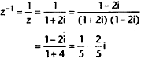

**14.  
http://www.lysmat.com/ossmat/mt_/l3/krmsk/coztest6/14.gif?psid=1**

**ÇÖZÜM**

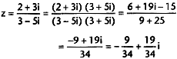

**15.  
http://www.lysmat.com/ossmat/mt_/l3/krmsk/coztest6/15.gif?psid=1**

ÇÖZÜM

**http://www.lysmat.com/ossmat/mt_/l3/krmsk/coztest6/15_.gif?psid=1**

**http://www.lysmat.com/ossmat/mt_/l3/krmsk/coztest7/1.gif?psid=1**

ÇÖZÜM

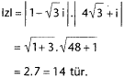

**http://www.lysmat.com/ossmat/mt_/l3/krmsk/coztest7/2.gif?psid=1**

ÇÖZÜM **http://www.lysmat.com/ossmat/mt_/l3/krmsk/coztest7/2_.gif?psid=1**

**3.  
http://www.lysmat.com/ossmat/mt_/l3/krmsk/coztest7/3.gif?psid=1**

**ÇÖZÜM**

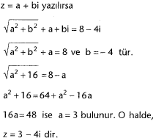

**4.  
http://www.lysmat.com/ossmat/mt_/l3/krmsk/coztest7/4.gif?psid=1**

**ÇÖZÜM**

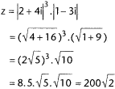

**5.  
http://www.lysmat.com/ossmat/mt_/l3/krmsk/coztest7/5.gif?psid=1**

**ÇÖZÜM**

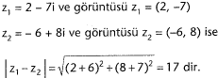

**6.  
http://www.lysmat.com/ossmat/mt_/l3/krmsk/coztest7/6.gif?psid=1**

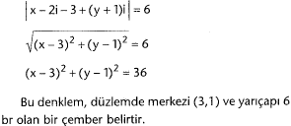

**7.  
http://www.lysmat.com/ossmat/mt_/l3/krmsk/coztest7/7.gif?psid=1**

**ÇÖZÜM**

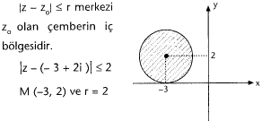

**8.  
http://www.lysmat.com/ossmat/mt_/l3/krmsk/coztest7/8.gif?psid=1**

**ÇÖZÜM**

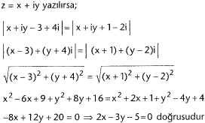

**9.  
http://www.lysmat.com/ossmat/mt_/l3/krmsk/coztest7/9.gif?psid=1**

**ÇÖZÜM**

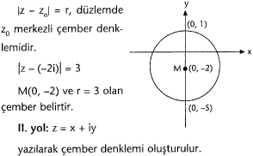

**10.  
http://www.lysmat.com/ossmat/mt_/l3/krmsk/coztest7/10.gif?psid=1**ÇÖZÜM

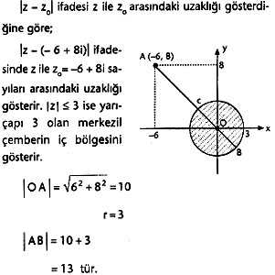

**http://www.lysmat.com/ossmat/mt_/l3/krmsk/coztest1/1.gif?psid=1**

ÇÖZÜM

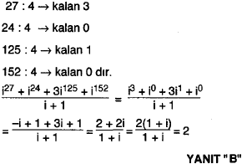

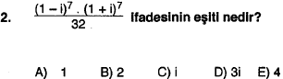

ÇÖZÜM

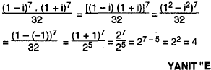

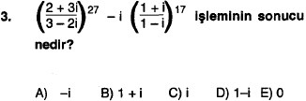

ÇÖZÜM

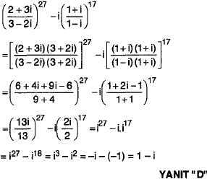

**http://www.lysmat.com/ossmat/mt_/l3/krmsk/coztest1/4.gif?psid=1**

ÇÖZÜM

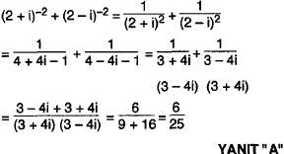

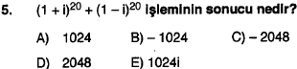

ÇÖZÜM

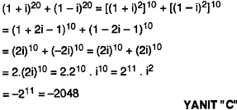

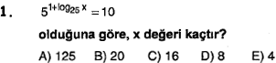

ÇÖZÜM

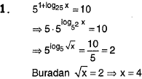

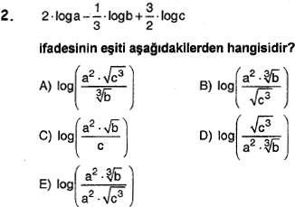

ÇÖZÜM

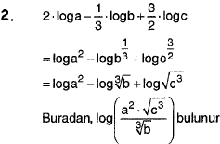

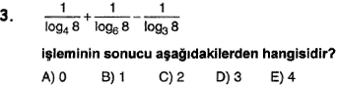

ÇÖZÜM

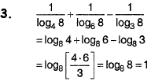

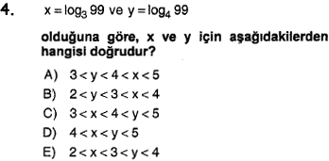

ÇÖZÜM

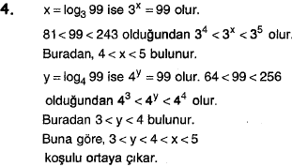

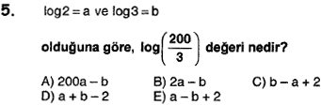

ÇÖZÜM

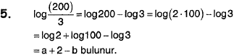

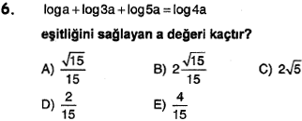

ÇÖZÜM

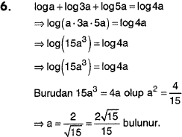

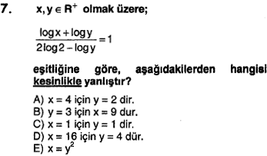

ÇÖZÜM

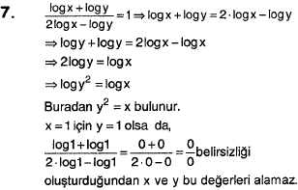

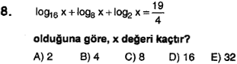

ÇÖZÜM

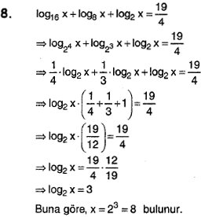

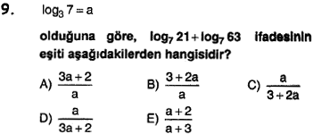

ÇÖZÜM

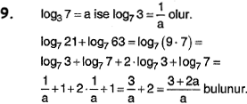

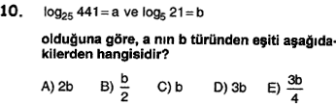

ÇÖZÜM

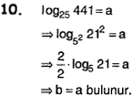

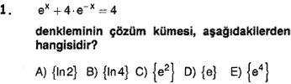

ÇÖZÜM

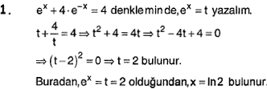

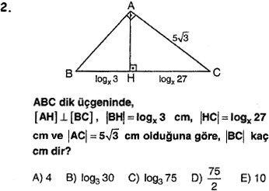

ÇÖZÜM

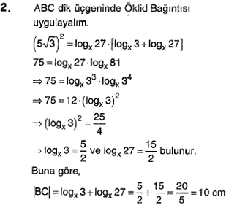

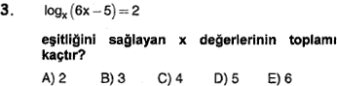

ÇÖZÜM

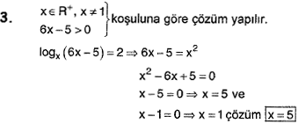

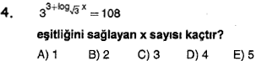

ÇÖZÜM

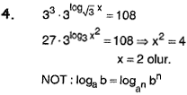

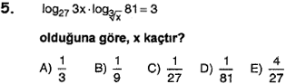

ÇÖZÜM

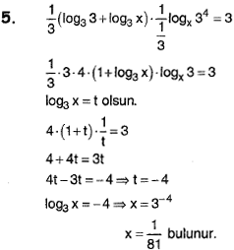

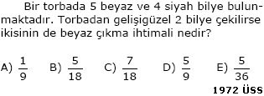

ÇÖZÜM

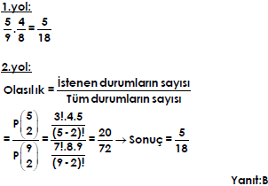

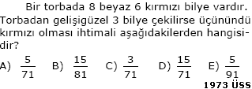

ÇÖZÜM

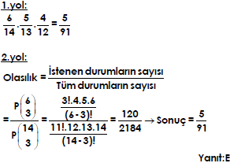

**3.  
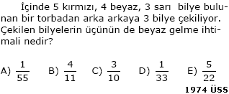**

**ÇÖZÜM**

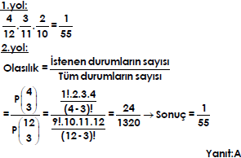

**4.  
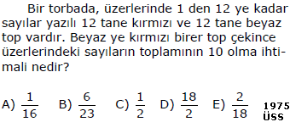**ÇÖZÜM

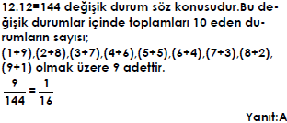

**5.  
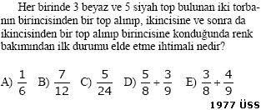**ÇÖZÜM

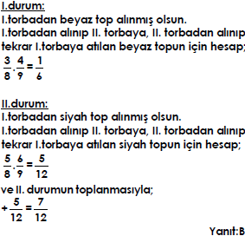

**6.  
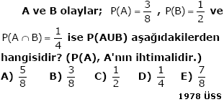**ÇÖZÜM

**c06**

**8.  
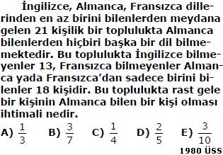**

**ÇÖZÜM**

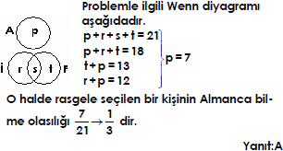

**20.  
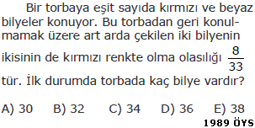**

**ÇÖZÜM**

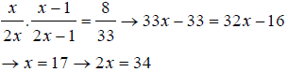

**21.  
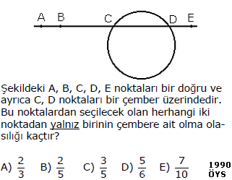**

**ÇÖZÜM**

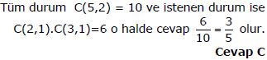

**28.  
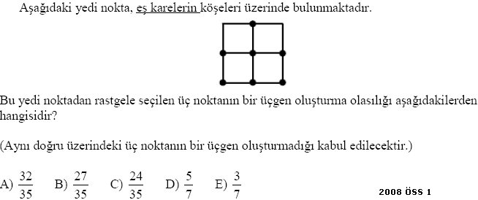**

ÇÖZÜM

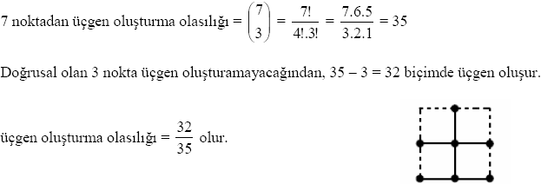

**34****.  
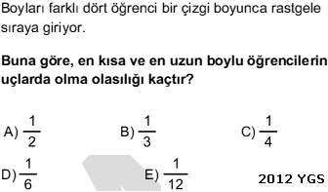**

**ÇÖZÜM**

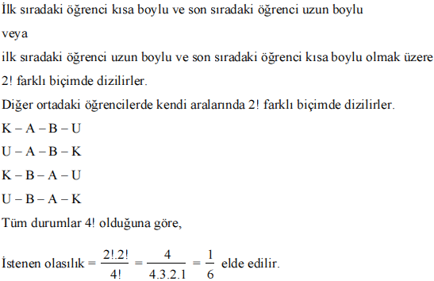

**35****.  
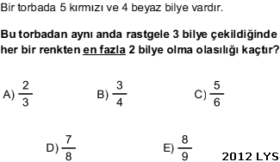**

**ÇÖZÜM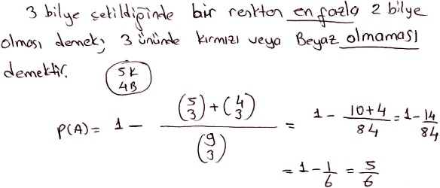36****.  
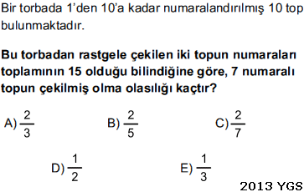**ÇÖZÜM

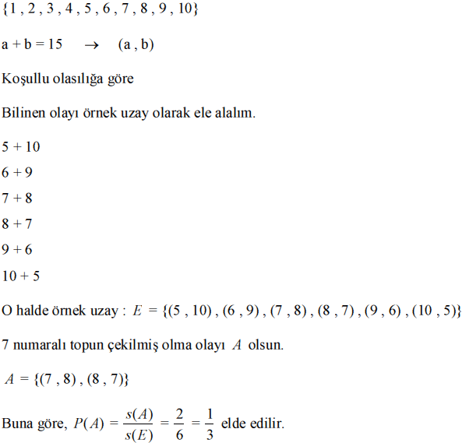

**37****.  
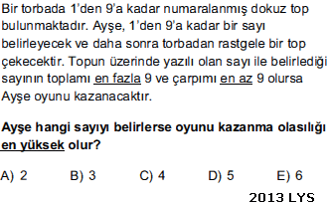**ÇÖZÜM

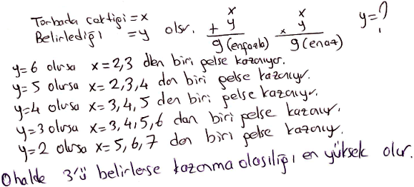

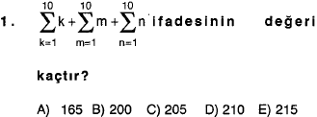

ÇÖZÜM

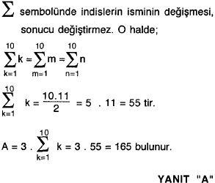

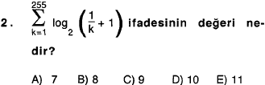

ÇÖZÜM

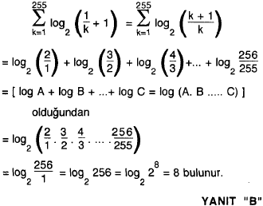

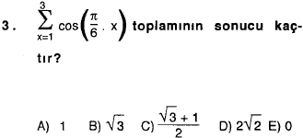

ÇÖZÜM

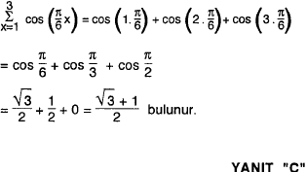

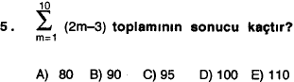

ÇÖZÜM

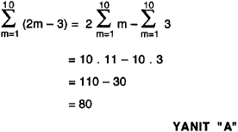

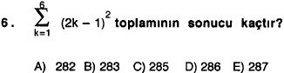

ÇÖZÜM

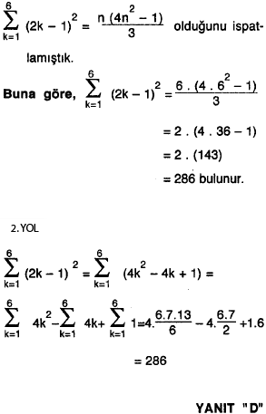

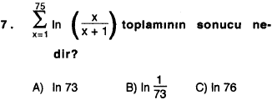

ÇÖZÜM

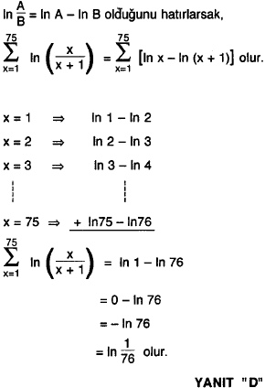

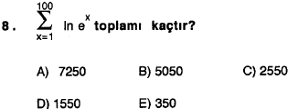

ÇÖZÜM

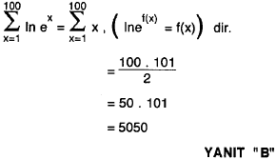

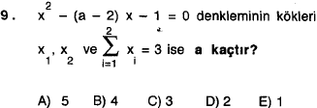

ÇÖZÜM

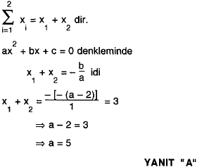

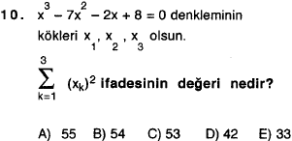

ÇÖZÜM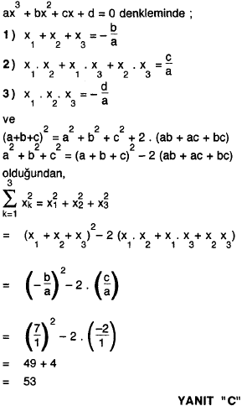

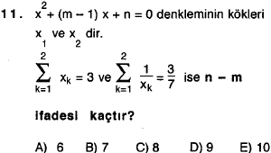

ÇÖZÜM